14 октября

День матери в Белоруссии
Семья – это не только ценность, но и социальный устой общества. Важное значение в ее становлении и существовании имеют матери. Им отводится созидательная роль, они закладывают жизненные ориентиры детям, а это, в свою очередь, укрепляет престиж семьи и ведет к полноценному развитию общества и государства. Именно женщинам, которые растят и воспитывают детей, посвящен в Белоруссии этот праздник.

Когда отмечается
30 июля 1996 года Указом Президента Республики Беларусь № 277 «Об установлении праздника – Дня матери» было определено его ежегодное празднование 14 октября. Документ ратифицировал А. Лукашенко. В 2017 году дата отмечается 22-й раз.

Кто празднует
В День матери поздравляют всех женщин, которые познали радость материнства или которые только готовятся стать мамами. В образовательных учреждениях проводятся классные часы. Торжественные мероприятия проходят в течение целой недели, а не одного дня.

История праздника
Существует два мнения об истории становления данного события. Согласно первому, это дань матерям, тем, благодаря кому у каждого человека есть светлые, нежные и незабываемые чувства и воспоминания, а также тем, кто преподал первые уроки доброты, нравственности, духовности, терпимости и человеколюбия.
По второму мнению, история Дня матери начинается с религиозного православного праздника Покрова Пресвятой Богородицы. В 910 году во время богослужения Дева Мария (многие узнали в ней Матерь Божью) явила себя людям, укрывая молящихся белым покрывалом и тем самым стараясь защитить их. Именно поэтому дату праздника было решено приурочить к Покрову дню.
Однако, несмотря на расхожесть мнений, данное событие является данью благодарности всем матерям за нелегкий труд, который укрепляет институт материнства и отцовства, а также развивает чувство ответственности за воспитание подрастающего поколения.

Интересные факты
День матери отмечают во многих странах мира, однако только в Белоруссии он приурочен к религиозному празднику.
Орденом Матери в Беларуси награждаются женщины, которые родили и воспитали 5 и более детей, причем пятый ребенок должен достичь возраста 1 года, а остальные дети должны быть живыми.
Статистика Республики Беларусь показывает, что на ее территории проживает 53% женского населения, но почти 87% в государственных управленческих структурах занимают представители сильного пола. Согласно той же статистике, средняя заработная плата женщины в стране составляет почти 81% от среднего показателя зарплаты мужчины. Однако проведенные независимые исследования в этой области экспертами ООН показали, что реальная цифра равняется 64%
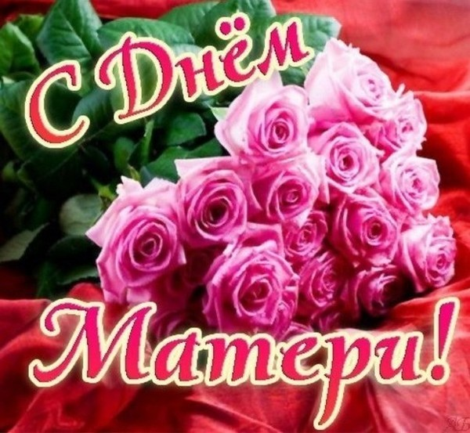
В библиотеке колледжа была оформлена выставка – призыв «Цените матерей своих»
Цель нашей выставки - поддержать традиции бережного отношения к женщине, закрепить семейные устои, особо отметить значение в нашей жизни главного человека – Матери

